《盐池县惠安堡镇老盐池村“多规合一”实用性村庄规划（2020—2035年）》（2023年修编）公示材料

一、村庄基本概况
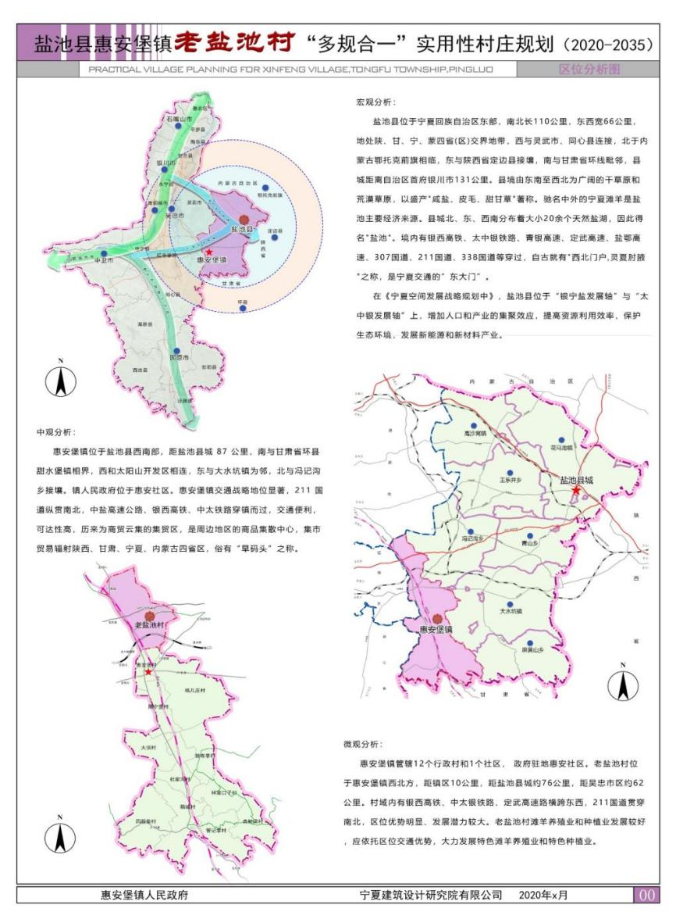
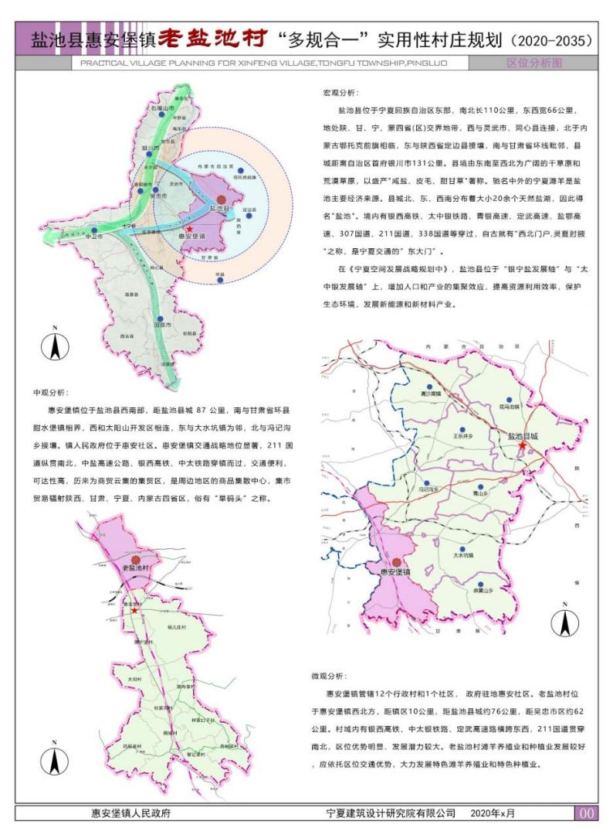
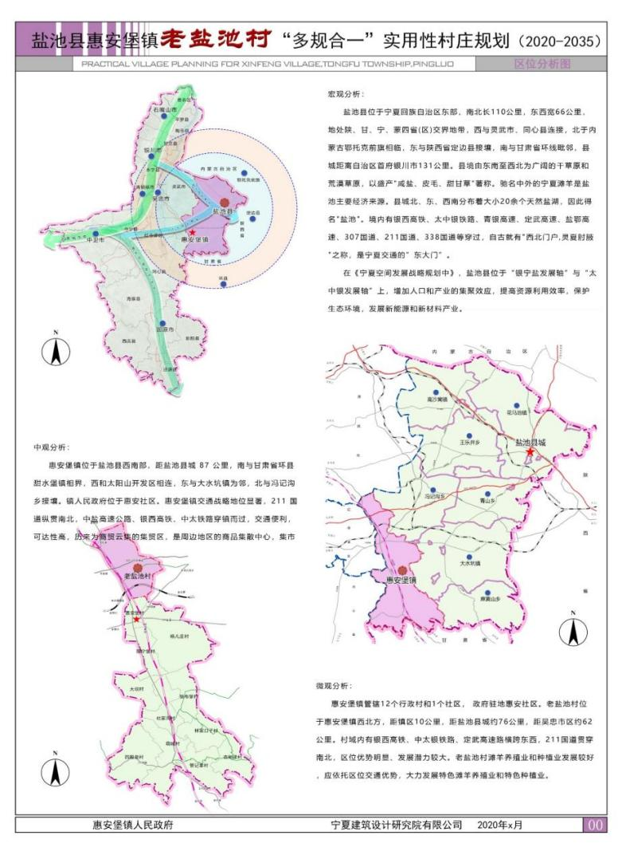
惠安堡镇位于盐池县西南部，距盐池县城87公里，南与甘肃省环县甜水堡镇相界，西和太阳山开发区相连，东与大水坑镇为邻，北与冯记沟乡接壤。镇人民政府位于惠安社区。惠安堡镇交通战略地位显著，211国道纵贯南北，中盐高速公路、银西高铁、太中银铁路穿镇而过，交通便利，可达性高，历来为商贸云集的集贸区，是周边地区的商品集散中心，集市贸易辐射陕西、甘肃、宁夏、内蒙古四省区，俗有“旱码头”之称。
盐池在宁夏的位置 惠安堡镇在盐池的位置 老盐池村在惠安堡镇的位置
01区位图
老盐池村位于惠安堡镇西北方，距镇区10公里，距盐池县城约76公里，距吴忠市区约62公里。村域内有银西高铁、太中银铁路、定武高速路横跨东西，211国道贯穿南北，区位优势明显、发展潜力较大。老盐池村滩羊养殖业和种植业发展较好，应依托区位交通优势，大力发展特色滩羊养殖业和特色种植业。
二、规划范围
本次规划范围为老盐池村行政管辖区域，总面积约118.75平方公里。
三、规划期限
上一轮规划期限为2020-2035年，本次修编以2022年为规划基期年，按照自治区实用性村庄规划相关要求并结合自治区、市县国土空间规划及乡村振兴战略规划确定规划年限。近期至2025年，远期至2035年。
四、规划目的
为全面落实乡村振兴战略，优化村域空间布局，改善农村人居环境，根据《宁夏回族自治区村庄规划编制指南（2023年修订版）》、《宁夏美丽乡村建设图则（试行）》等有关法律法规、标准规范，依据《盐池县国土空间总体规划(2021-2035年)》，结合惠安堡镇老盐池村的实际情况，受盐池县惠安堡镇人民政府的委托，组织开展《盐池县惠安堡镇老盐池村“多规合一”实用性村庄规划（2020—2035年）》（2023年修编）编制工作，有效指导、规范惠安堡镇老盐池村的发展和建设管理。

五、村庄分类引导
根据《宁夏回族自治区村庄规划编制指南》（2023年修订版）规划内容分类引导要求，按照《盐池县国土空间总体规划（2021-2035年）》老盐池行政村分类为特色保护类，结合老盐池村实际情况,对村庄进行分类，老盐池为特色保护类，烟墩山为集聚提升类，李记坝、梁台为整治改善类。详见下表。
表1 村庄分类成果表-老盐池村
镇（乡） | 行政村 | 自然村 | 类别
惠安堡镇镇 | 老盐池村村委会 | 老盐池组 | 特色保护类
惠安堡镇镇 | 老盐池村村委会 | 李记坝组 | 整治改善类
惠安堡镇镇 | 老盐池村村委会 | 烟墩山组 | 集聚提升类
惠安堡镇镇 | 老盐池村村委会 | 梁台组 | 整治改善类

五、村庄发展定位与目标
发展定位：以老盐池古城传统村落文化为依托，以滩羊为主的草畜养殖产业为特色，结合生态底蕴、人文环境优越的生态景观优势和人文景观优势，确定吴忠市盐池县惠安堡镇老盐池村的规划定位为以草畜养殖为特色，以古城旅游为拓展的草畜养殖示范村庄。
发展目标：以“古城老盐池，生态示范村”为规划目标，确立三大示范区。建设草、田、林等大地牧场景观的生态示范区；铸就现代特色草畜养殖示范基地的产业示范区；体现“美丽乡村”要求，回归乡村本色，展示宁夏特色的生活示范区。
五、国土空间布局及用途管控
底线管控：严格落实盐池县自然资源局下发的永久基本农田划定成果及规模要求，落实老盐池村永久基本农田2090.61公顷。落实生态保护红线划定成果，红线内不扩大现有建设用地和耕地规模，永久基本农田逐步有序调出，生态保护红线范围用地138.40公顷。规划结合村庄居民点调整及预测村庄发展用地规模，合理划定村庄建设边界，划定老盐池村村庄建设边界面积为119.54公顷。规划范围内划定历史文化保护线面积为138.40公顷。保护文物类型包括老盐池城遗址、老盐池寺庙和梁台渡槽等历史文化和特色资源6处，文物保护级别为一般不可移动文物点。
国土空间总体格局：规划统筹生态环境保护、产业发展和村民生活，至规划期内老盐池村全域形成“一心一轴三区”的总体国土空间格局。
一心：指以村委会等公共服务设施形成的服务全域村民的综合服务中心。
一轴：一条指以乡道马老线，连接全域庄点形成产业互促、协同发展的村庄发展轴。
三区：分别指以村庄北部的生态涵养区、东部产业发展区和西部的生活居住区。
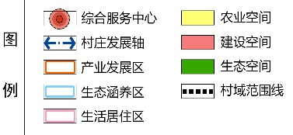
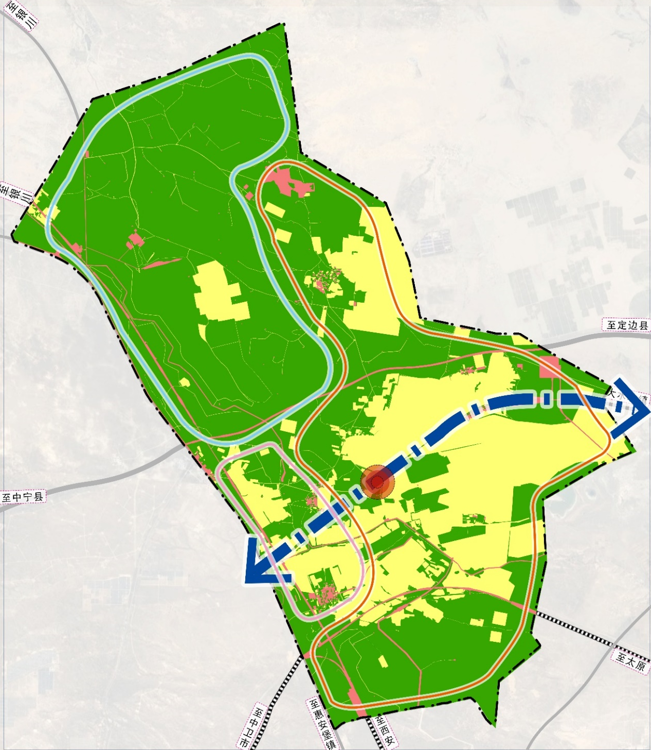
02国土空间格局示意图
用地布局：老盐池村村域国土空间总面积11875.33公顷。耕地面积2850.75公顷，占国土用地面积的24.0%，林地面积953.03公顷，草地面积6771.13公顷。建设用地面积448.69公顷，占国土用地面积的0.038%；留白用地面积1.33公顷。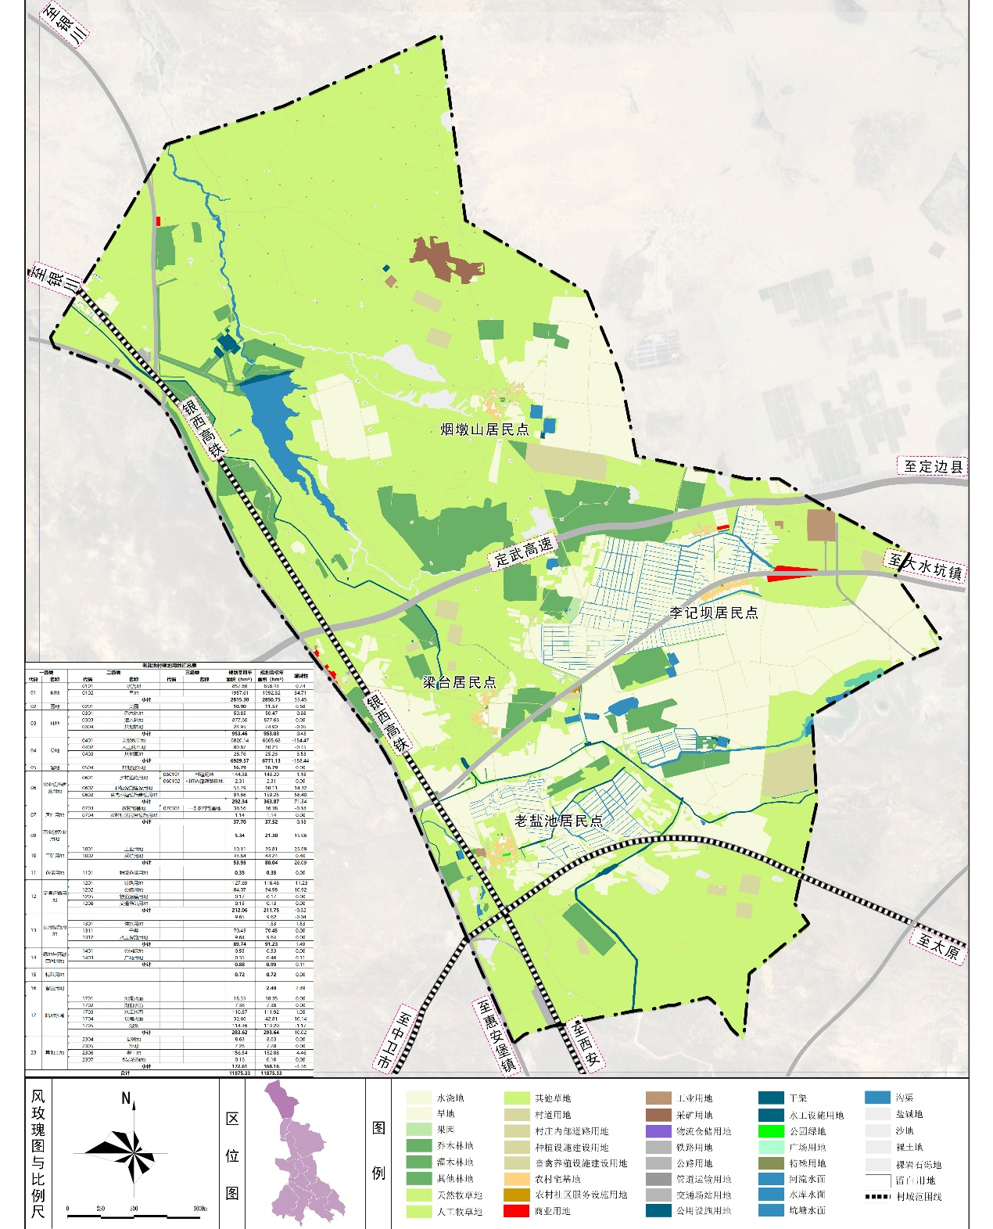
03国土空间格局示意图
现状宅基地规模为36.56公顷，户均宅基地面积为904.9平方米。根据规划期末人口预测2035年宅基地规模为36.38公顷，减少0.18公顷。规划村庄应通过集约节约利用土地和闲置宅基地腾退等方式，逐步降低村庄人均建设用地面积，严格按照规划要求控制宅基地面积。
按照自治区村庄规划指南，村庄留白用地为村庄建设用地3-5%的标准，结合老盐池村实际情况确定留白用地规模为2.49公顷，至2035年新增村庄建设用地主要为村庄留白用地。
老盐池村将要打造以特色畜牧养殖为主导产业的特色产业村，规划村庄要逐步增加村庄农业设施建设用地面积，远期种植设施建设用地增加14.32公顷，远期畜禽养殖设施建设用地增加58.40公顷。
六、产业发展规划
产业发展目标：以草畜养殖为核心，以生态养殖、休闲农业、精深加工为抓手，三产联动，形成农旅复合产业链，与惠安堡镇联合发展，打造可持续发展的草畜养殖特色产业村。
产业空间布局：按照“资源节约、方便群众、改善生态、保护耕地、提高效益”的原则，规划村庄产业形成：“一心一轴四区多节点”的总体布局结构。
一心—即以村委会、卫生室为基础的综合服务中心，位于村庄中部，辐射周边4个居民点。
一轴—即产业发展轴，以产业发展为依托，聚集村庄特色产业，引导产业发展纵深，合理利用土地资源。
四区高标准农田建设区：依托高标准农田建设项目，优化土地利用结构与布局，实现集中连片，发挥规模效益。加强生态环境建设，发挥生产、生态、景观的综合功能。
传统农业种植区：继续发展小杂粮种植产业，结合二产的加工企业打造老盐池村的特色小杂粮品牌。同时与玉米进行倒茬种植，以提高土壤的肥沃性。
生态养殖区：集中发展特色养殖业，设置生态牧场，规模化管理，提升品质，改善人居环境和村民健康。
优质牧草种植区：种植优质牧草，改善草原环境。
多节点—打造村域内多节点发展模式，由具体项目支撑推动村庄产业融合发展，如：老盐池古城遗址、螺旋藻培育基地、特色农家乐、万头标准化奶牛养殖场等。
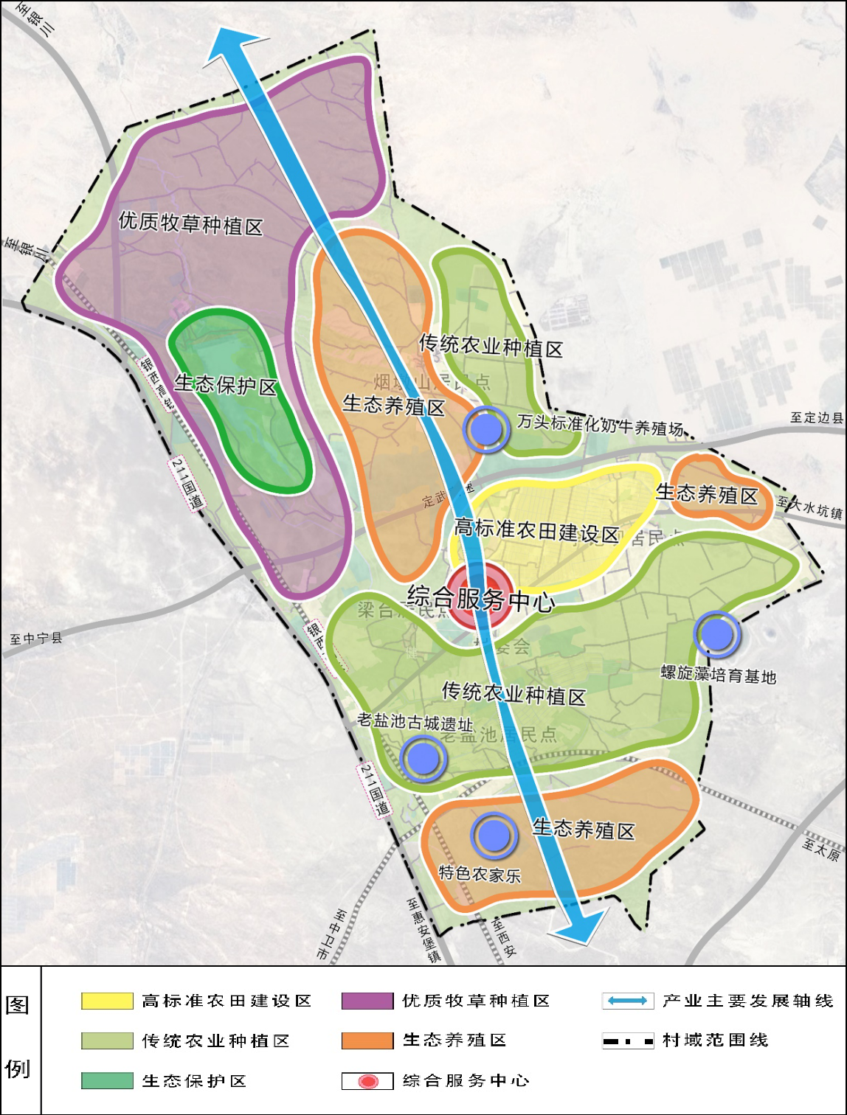
04产业发展布局结构图

七、历史文化传承与保护
老盐池村内历史文化和特色资源有老盐池城遗址、烽火台2座、梁台渡槽、老盐池寺庙和李家坝遗址。
表2 历史文化和特色资源保护名录
序号 | 资源名称 | 资源类型 | 资源年代 | 保护级别 | 位置
1 | 老盐池城 | 古建筑 | — | 自治区文物保护单位 | 盐池县惠安堡镇老盐池行政村老盐池自然村
2 | 老盐池寺庙 | 古建筑 | — | 一般不可移动文物点 | 盐池县惠安堡镇老盐池行政村老盐池自然村
3 | 梁台渡槽 | 其他 | — | 一般不可移动文物点 | 盐池县惠安堡镇老盐池行政村梁台自然村
4 | 梁台子烽火台 | 古建筑 | — | 一般不可移动文物点 | 盐池县惠安堡镇老盐池行政村梁台自然村
5 | 李家坝遗址 | 古建筑 | — | 一般不可移动文物点 | 盐池县惠安堡镇老盐池行政村李记坝自然村
6 | 李家坝烽火台 | 古建筑 | — | 一般不可移动文物点 | 盐池县惠安堡镇老盐池行政村李记坝自然村
根据自治区政府《自治区人民政府关于公布第一至第四批自治区文物保护单位保护范围的通知》（宁政发〔2017〕56号），老盐池古城以现有实存墙体外缘为基点，向四周各外延50米为保护范围，保护范围内禁止开发建设。在保护规划中，做好管理工作，设立保护牌，记录基本信息，按照历史文化控制措施和保护措施保护。
老盐池寺庙和李家坝遗址文物级别均属于一般不可移动文物点，本规划参照《中华人民共和国文物保护法》、《中华人民共和国文物保护法实施条例》、《宁夏回族自治区<中华人民共和国文物保护法>办法》等相关文件划定文物本体范围，文物保护范围参照县级一般文物保护范围要求，划定30米文物保护范围。
梁台子烽火台和李家坝烽火台为长城附属遗址设施，划定保护范围为烽火台四周各扩50米为界，划定建设控制地带为烽火台保护范围外两侧各扩100米为界。
八、居民点建设规划
总体布局：采用组团式布局，土地利用率更高，基础设施配套也更为便利，适宜老盐池村社会经济发展。
老盐池组设为一个居住组团，按照特色保护类村庄建设引导，规划应统筹保护、利用与发展的关系，增强特色保护和空间品质规划设计。完善基础设施、公共服务设施配套。
烟墩山组设为一个居住组团，按照集聚提升类村庄进行建设引导，在原有规模基础上有序推进改造提升，合理布局新增宅基地、预留用地，完善基础设施、公共服务设施，提升乡村风貌，建设高质量美丽宜居村庄。
梁台组、李记坝组分别为一个居住组团，按照整治改善类村庄进行建设引导，重点进行村庄人居环境整治，完善基础设施，改善村庄环境。
基于特色保护类村庄建设规划要求，在老盐池组新增宅基地16户，用于解决村庄分户及新增户宅基地需求。修复改造历史建筑60平方米，修复改造完成后作为村史馆使用。结合村史馆改造，新建文化活动广场，占地面积1780平方米。在现有党建活动室附近新建一处80平方米的老年人活动中心。
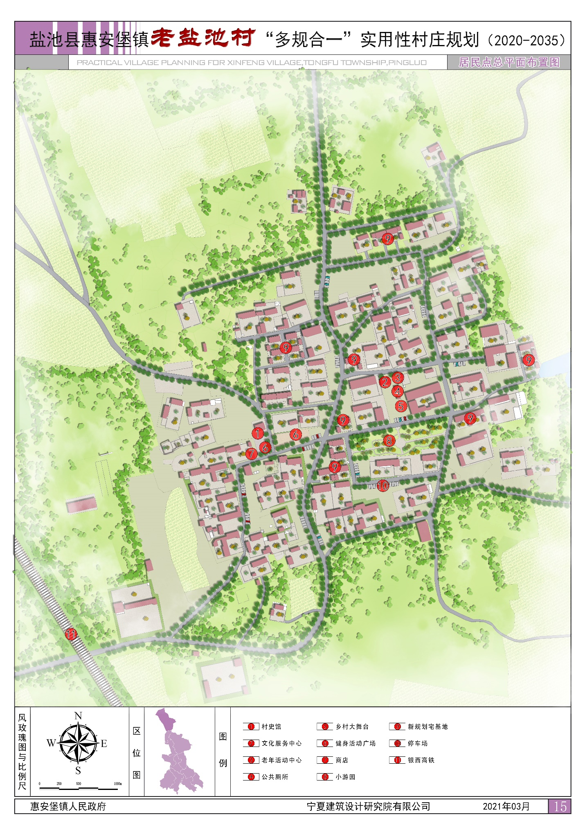
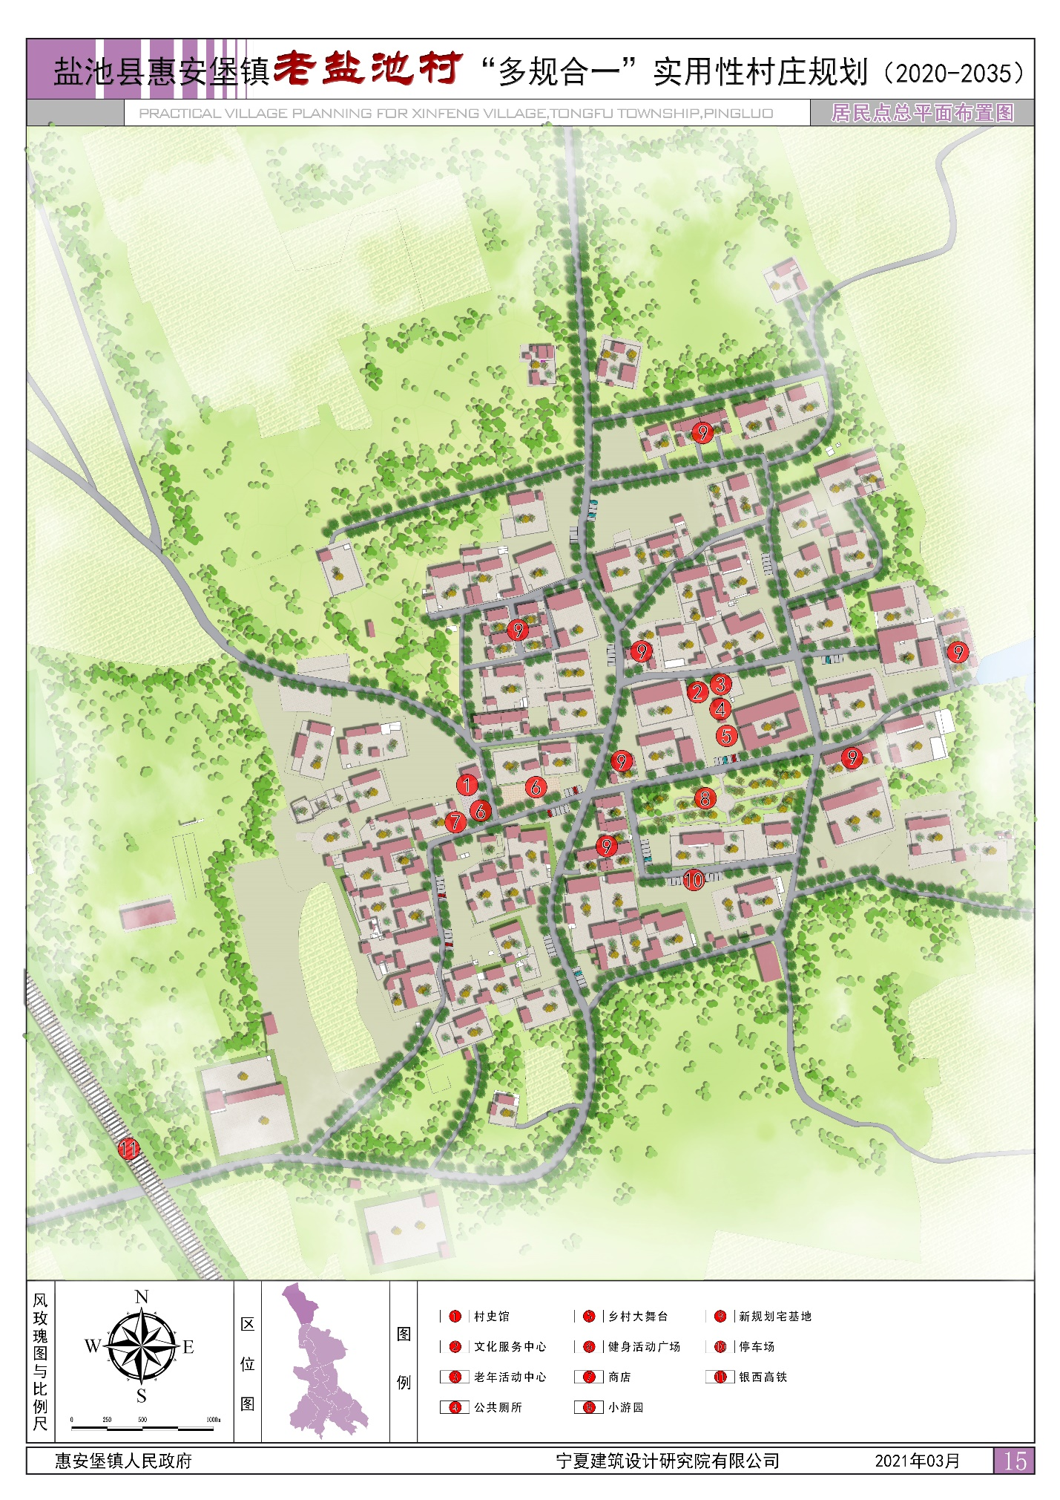
05居民点总平面布置图
风貌管控：建筑层数以一、二层为主。规划延续村庄的整体风貌与空间格局。原则上现状村庄内新建建筑控制为二层，建筑体量不易过大。
考虑到当地普遍做法、村民经济实力，墙体建议以空心砖等新工艺墙体材料取代普通砖，从而降低粘土需求量，降低环境和经济成本；同时保留红砖、瓦片、毛石等地方传统建筑材料。
整体建筑色彩以砖红色清水墙、红瓦为基调。严格控制大面积玻璃幕墙、不锈钢、琉璃瓦等建筑材料的使用。
农宅方案一：保留村庄传统配色，采用清水红砖墙与红瓦坡顶的组合进行建筑立面效果设计。融合使用乡土材料如毛石、瓦片、木材等美化建筑立面。
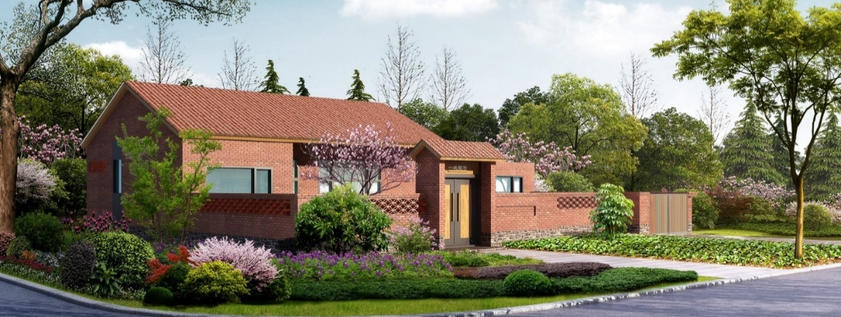

06农宅方案一效果图
农宅方案二：为展现老盐池古城历史文化元素，吸取传统建筑青砖灰瓦的建筑色彩搭配，进行建筑立面效果设计。
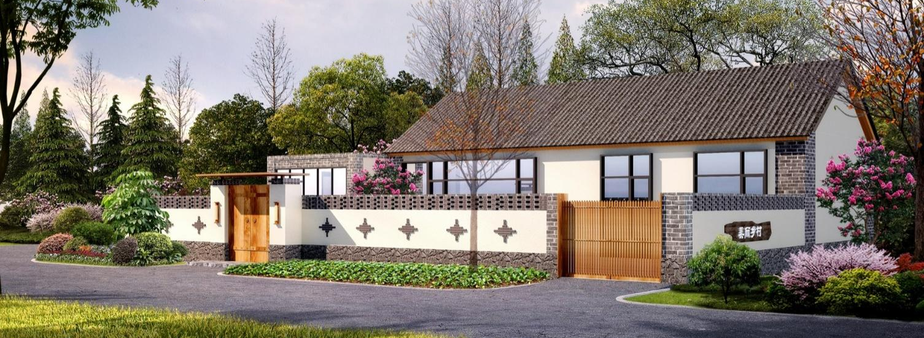

07农宅方案二效果图
九、近期行动计划
近期项目建设总投资为10279万元，其中2023-2024年总投资4760万元，主要为基础设施项目、产业发展项目以及人居环境整治项目。2025年总投资5519万元，主要为公共服务设施项目、国土综合整治项目以及产业发展项目。
表3 近期行动计划表
序号 | 项目类型 | 项目（工程）名称 | 建设内容 | 建设主体 | 资金估算（万元） | 实施年限 | 资金来源
1 | 国土综合整治项目 | 宅基地腾退复绿 | 梁台组零星宅基地腾退还草，规划种植当地草种，修复植被，提升草原景观。规划修复草地1.03公顷 | 自然资源局 | 120 | 2025 | 申请专项资金
2 | 国土综合整治项目 | 林地修复 | 通过防风林种植，恢复自然生态平衡、减缓风沙和水土流失的威胁，缓解能源短缺，保障工农业生产和经济建设。规划修复林地3.2公顷。 | 自然资源局 | 480 | 2025 | 申请专项资金
小计 |  |  |  |  | 600
3 | 基础设施项目 | 通村主路改造项目 | 针对李记坝通村干路年久失修、路面破损情况，修缮道路3.6公里，路面宽度6米，沥青混凝土路面。 | 惠安堡镇政府 | 390 | 2023-2024 | 政府投资
4 | 基础设施项目 | 村庄巷道硬化项目 | 针对各组部分巷道未硬化情况，老盐池组新建巷道3公里，梁台组新建巷道3公里，李记坝组硬化巷道2.5公里，烟墩山组硬化巷道2公里，巷道宽度3.5米，混凝土硬化路面。总长度约10.5公里，近期实施硬化约5200米 | 惠安堡镇政府 | 292 | 2023-2024 | 政府投资
5 | 基础设施项目 | 生产路硬化项目 | 硬化村庄生产路长度约20公里，路面宽度4米，水泥混凝土路面，，近期实施硬化约7000米。 | 惠安堡镇政府 | 450 | 2025 | 政府投资
6 | 基础设施项目 | 村庄亮化项目 | 计划在村庄主要巷道设置太阳能路灯150盏 | 惠安堡镇政府 | 53 | 2023-2024 | 政府投资
7 | 基础设施项目 | 环卫提升改造项目 | 为村庄点设置垃圾分类收集点，共设置垃圾分类收集点15处。 | 惠安堡镇政府 | 15 | 2023-2024 | 申请专项资金
小计 |  |  |  |  | 1200
8 | 公共服务设施项目 | 老盐池老年人活动中心 | 在现有党建活动室附近新建一处80平方米的老年人活动中心。 | 惠安堡镇政府 | 30 | 2023-2024 | 申请专项资金
9 | 公共服务设施项目 | 村史馆改造 | 修复改造历史建筑60平方米，修复改造完成后作为村史馆使用。 | 惠安堡镇政府 | 40 | 2025 | 申请专项资金
10 | 公共服务设施项目 | 活动广场 | 结合村史馆改造，新建文化活动广场，占地面积1200平方米。 | 惠安堡镇政府 | 29 | 2025 | 申请专项资金
11 | 公共服务设施项目 | 敬老院 | 结合现状村委会卫生室，改造建设敬老院，占地3500平方米，改造建筑面积800平方米。 | 惠安堡镇政府 | 200 | 2025 | 政府投资+村集体资金+村民自筹
小计 |  |  |  |  | 299
12 | 产业发展项目 | 烟墩山生态牧场 | 建设集中生态牧场1处，占地面积约60亩，建设标准化羊圈100座，新建消毒室和公厕1座，总建筑面积约80平方米，完成园区道路硬化并配套完善室外电力、给排水及其他附属工程等。 | 企业 | 2600 | 2023-2024 | 社会投资
13 | 产业发展项目 | 李记坝生态牧场 | 建设集中生态牧场1处，占地面积约30亩，建设标准化养殖设施，完成场区道路硬化并配套完善室外电力、给排水及其他附属工程等。 | 企业 | 1300 | 2023-2024 | 社会投资
14 | 产业发展项目 | 老盐池生态牧场 | 建设集中生态牧场1处，占地面积约55亩，建设标准化养殖设施，完成场区道路硬化并配套完善室外电力、给排水及其他附属工程等。 | 企业 | 2300 | 2025 | 社会投资
15 | 产业发展项目 | 梁台生态牧场 | 建设集中生态牧场1处，占地面积约40亩，建设标准化养殖设施，完成场区道路硬化并配套完善室外电力、给排水及其他附属工程等。 | 企业 | 1700 | 2025 | 社会投资
16 | 产业发展项目 | 农家乐 | 在老盐池组选取积极性高的村民，利用村民院落、自留地，将农家乐、家庭客栈、采摘园和现代民宿等元素相结合，以院落和庭院种植为核心，形成半自助的可以采摘、美食、住宿、娱乐为一体的新型微农园。 | 企业 | 200 | 2025 | 社会投资
小计 |  |  |  |  | 8100
17 | 人居环境整治项目 | 村庄绿化项目 | 居民巷道两侧绿化，在村庄内采用经果林绿化，改善居民点环境，并提升一定经济效益，共需种植6200株。 | 惠安堡镇政府 | 80 | 2024 | 申请专项资金
小计 |  |  |  |  | 80
合计 |  |  |  |  | 10279

